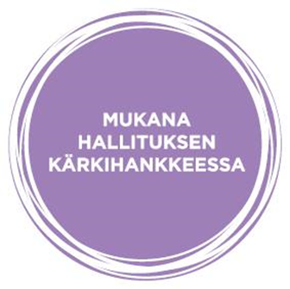
Neuvokas perheen tuella vahvistusta perheiden liikunta- ja ravitsemusohjaukseen Säkylässä

Säkylässä ollaan ottamassa käyttöön Neuvokas perhe –menetelmää, jonka tarkoituksena on lasten ja perheiden hyvinvoinnin ja voimavarojen vahvistaminen. Neuvokas perhe on Sydänliiton kehittämä, valtakunnallinen näyttöön perustuva menetelmä, jonka työvälineet sopivat erityisesti terveydenhoitajien liikunta- ja ravitsemusohjaukseen neuvoloissa ja alakoulujen terveydenhuollossa www.neuvokasperhe.fi.

Neuvokas perhe –koulutus joka kuntaan valtionavustuksen tuella

Sosiaali- ja terveysministeriö on myöntänyt Neuvokas perhe -toimintamallille valtionavustuksen osana terveyden ja hyvinvoinnin edistämisen ja eriarvoisuuden vähentämisen kärkihanketta. Tavoitteena on, että vuoden 2018 loppuun mennessä Neuvokas perhe on käytössä jokaisessa Suomen neuvolassa ja alakoulun terveydenhuollossa.

Säkylän äitiysneuvoloissa ja lastenneuvoloissa sekä alakoulujen kouluterveydenhuollossa työskentelevät terveydenhoitajat osallistuivat Raumalla 27.9. tai 11.10.2017 järjestettyyn Neuvokas perhe koulutukseen. Osa Säkylän terveydenhoitajista oli koulutettu jo aiemmin ja heillä menetelmä on ollutkin jo käytössä.

Tarkoituksena on, että vuoden 2018 aikana Neuvokas perhe otetaan käyttöön. Elintapa-ohjauksessa hyödynnetään perheelle tarjottavaa Neuvokas perhe –korttia, jonka avulla perheelle itselleen annetaan mahdollisuus arvioida omia elintapojaan, huomaamaan mikä heidän arjessaan jo onnistuu, ja missä he mahdollisesti tarvitsevat terveydenhoitajan tukea. Näin perhe itse määrittelee, mikä liikunnan tai ravitsemuksen teema on heidän perheelleen ajankohtainen tällä hetkellä.

Satakuntaan on saatu osana kärkihanketta lisäresurssi koulutusten koordinoitiin ja alueellisen yhteistyön rakentamiseen. Hanketta toteutetaan osana Satasoten hanketoimintaa, jossa mukana on kaikki Satakunnan kunnat ja sotekuntayhtymät. Toiminnanjohtaja Susanna Lehtimäki Satakunnan Sydäniiristä toimii hankkeen osa-aikaisena koordinaattorina kärkihankeaikana. Tällä varmistetaan, että Neuvokas perhe jää pysyvään käyttöön uusissa sote-rakenteissa.

”Neuvokas perhe –menetelmä tuo perhelähtöisyyttä, positiivisuutta ja tehokkuutta lapsiperheiden elintapaohjaukseen”, Neuvokas perhe –koulutuksen käynyt terveydenhoitaja

Lisätietoja:
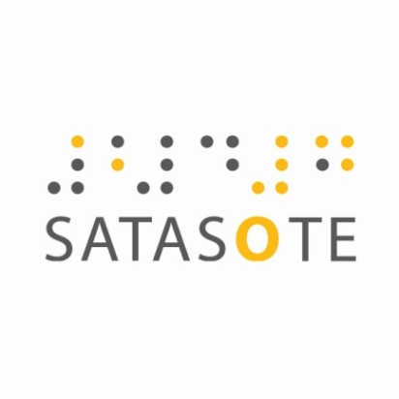
Kehittämispäällikkö Terhi Koivumäki Sydänliitto terhi.koivumaki@sydanliitto.fi tai p. 050 309 4499
Toiminnanjohtaja Susanna Lehtimäki, Satakunnan sydänpiiri

